藥品變更說明 | 新 廠 | 舊 廠
代碼：DEATR1  商品名: "五福"樂托品點眼液0.01%  成份：Atropine  劑量：0.01%  適應症：散瞳、睫狀肌麻痺及「其他適應症」等。 | 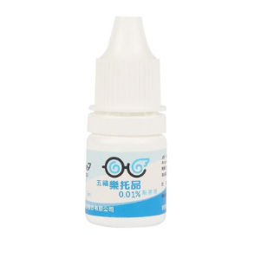 | 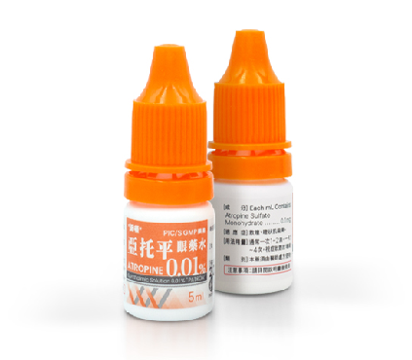
異動原因 | 藥品換廠。
藥品變更說明 | 新 廠 | 舊 廠
代碼：DEGINP  商品名: Ginpol Gel睛瑩眼用凝膠  成份：Carbomer  劑量：10gm/tub  適應症：乾眼症及「其他適應症」等。 | 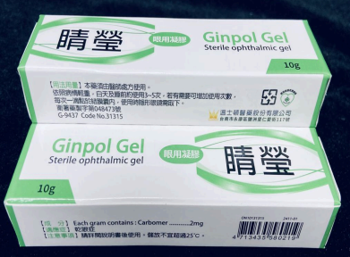 | 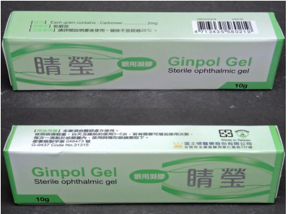
異動原因 | 藥廠換包裝。
藥品變更說明 | 新 廠 | 舊 廠
代碼：IHEPA1  商品名: 肝素鈉注射液 5000單位/毫升  成份：Heparin Sodium  劑量：5000 IU/ml  適應症：血栓性栓塞症及其預防、抗凝血及其它適應症。 | 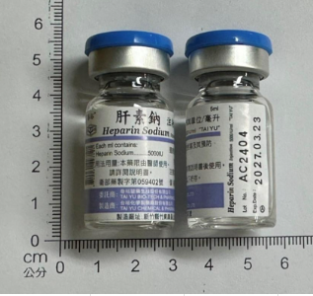 | 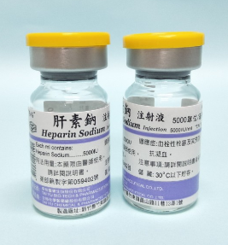
異動原因 | 藥廠換包裝。
藥品變更說明 | 新 廠 | 舊 廠
代碼：EPROT  商品名:普特皮軟膏 0.03%  成份：Tacrolimus  劑量：0.03%  適應症：適用於成人、青少年與2歲以上兒童。 1. 症狀發作期治療：第二線使用於 2 歲以上孩童、青少年及成人因為潛在危險而不宜使用其他傳統治療、或對其他傳統治療反應不充分、或無法耐受其他傳統治療(如外用的皮質類固醇)的中度至重度異位性皮膚炎病人，作為短期及間歇性長期治療。 2. 維持治療：治療中度至重度異位性皮膚炎，針對有高疾病惡化率(即每年發生4次或以上)且曾對每天2次、最多6週的tacrolimus軟膏治療出現初步反應(病灶清除、幾乎清除或僅剩輕微影響)的病人，預防復發並延長無復發期。 | 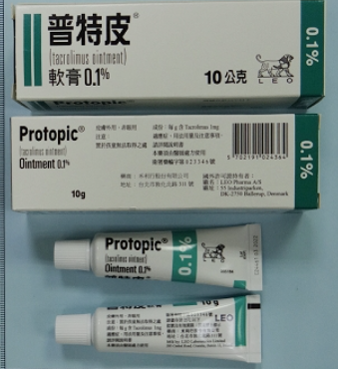 | 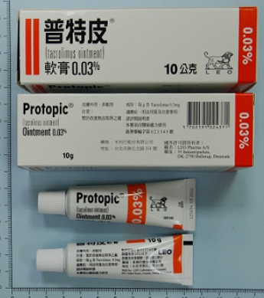
異動原因 | 藥廠換包裝。

